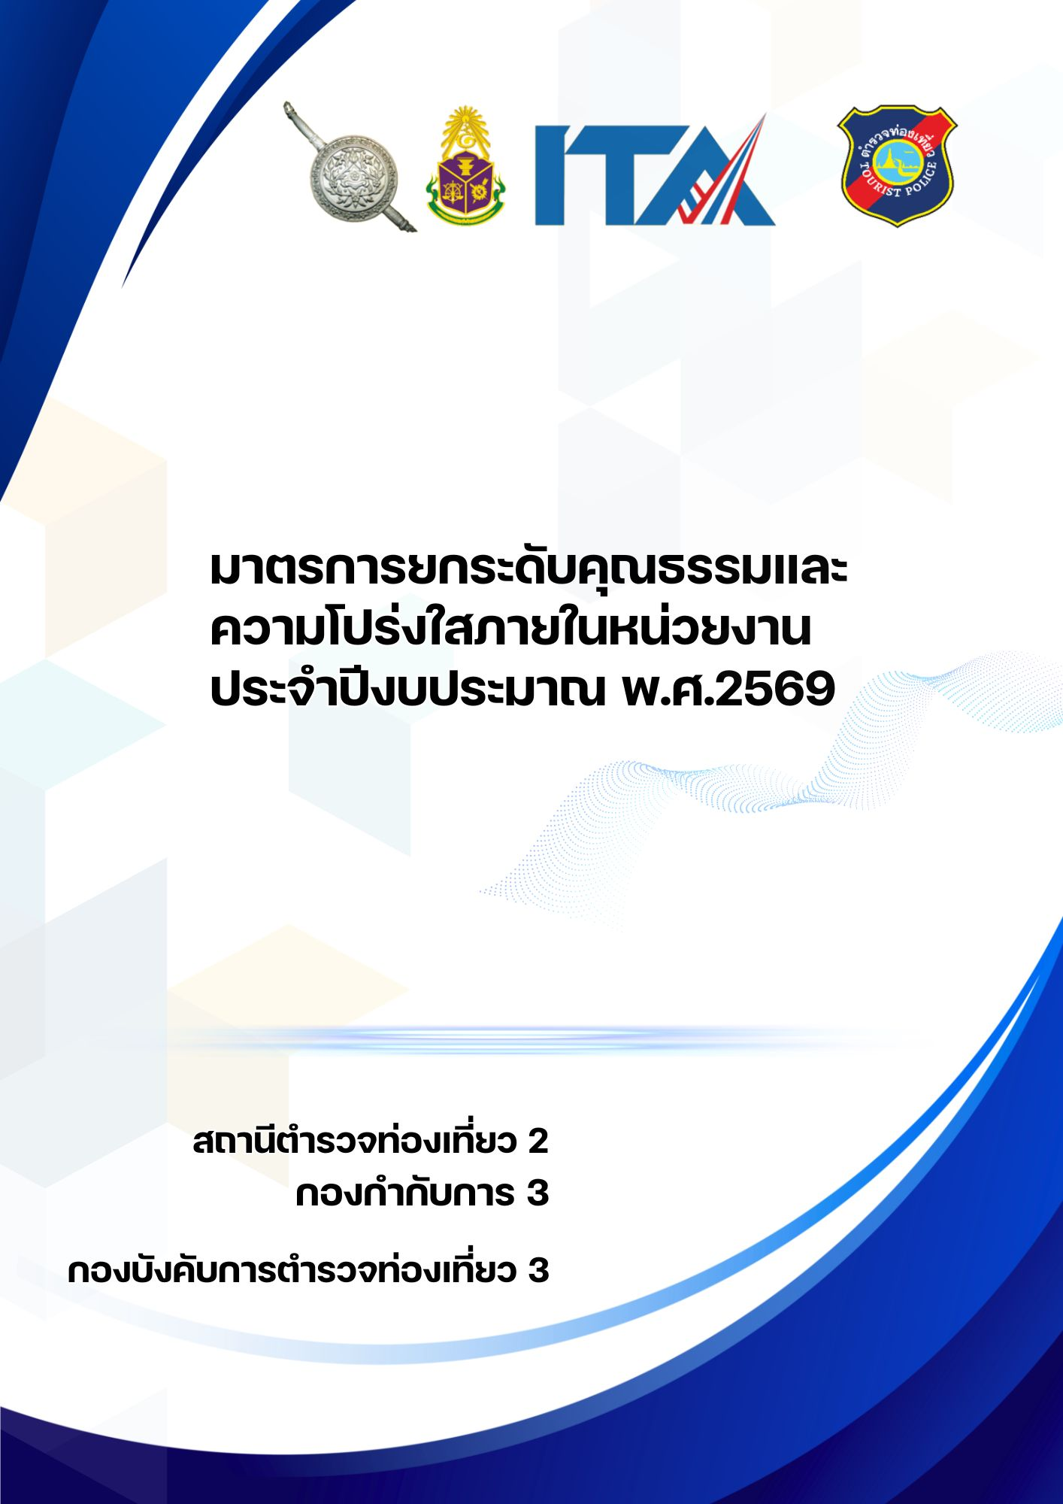

สถานีตำรวจท่องเที่ยว 2 กองกำกับการ 3 กองบังคับการตำรวจท่องเที่ยว 3 ขับเคลื่อนการประเมินคุณธรรมและความโปร่งใสในการดำเนินงานของหน่วยงานภาครัฐ (Integrity and Transparency Assessment: ITA) ของสถานีตำรวจ ประจำปีงบประมาณ พ.ศ.2569
เมื่อวันที่ 12 พฤษภาคม พ.ศ.2569 เวลา 11.00 น. สถานีตำรวจท่องเที่ยว 2 กองกำกับการ 3 กองบังคับการตำรวจท่องเที่ยว 3 ได้ดำเนินการประชุมการขับเคลื่อนการประเมินคุณธรรมและความโปร่งใสในการดำเนินงานของหน่วยงานภาครัฐ (Integrity and Transparency Assessment: ITA) ของสถานีตำรวจ ประจำปีงบประมาณ พ.ศ. 2569 โดยมี พ.ต.ท.สิทธิพงศ์ ทองพรหม สารวัตรสถานีตำรวจท่องเที่ยว 2 กองกำกับการ 3 กองบังคับการตำรวจท่องเที่ยว 3 เป็นประธานการประชุม ณ ห้องประชุม.ส.ทท.2 กก.3 บก.ทท.3 ซึ่งการประชุมดังกล่าวมีวัตถุประสงค์เพื่อแจ้งคำสั่งแต่งตั้งคณะกรรมการขับเคลื่อนการประเมินคุณธรรมและความโปร่งใสในการดำเนินงานของหน่วยงานภาครัฐ (Integrity and Transparency Assessment: ITA) ของสถานีตำรวจท่องเที่ยว และทำความเข้าใจกรอบการประเมินคุณธรรมและความโปร่งใสในการดำเนินงานของหน่วยงานภาครัฐ (Integrity and Transparency Assessment: ITA) ของสถานีตำรวจ ประจำปีงบประมาณ พ.ศ.2569 ประกอบด้วย 3 ประเด็นสำคัญ ได้แก่
1. การพัฒนาคู่มือการให้บริการนักท่องเที่ยว ทั้งภาษาไทย และภาษาต่างประเทศ
2. การสื่อสารบทบาท ภารกิจ และผลการปฏิบัติงาน ของสถานีตำรวจท่องเที่ยวให้กับนักท่องเที่ยวทั้งชาวไทยและชาวต่างชาติได้รับทราบ
3. การเผยแพร่ข้อมูลสาธารณะ (OIT) ตามแบบตรวจการเปิดเผยข้อมูลสาธารณะ
- การกำหนดผู้รับผิดชอบ
- การจัดทำเว็บไซต์/ปรับปรุงข้อมูลให้เป็นปัจจุบัน
- การจัดทำข้อมูลสาธารณะตามเกณฑ์การประเมินและข้อมูลที่เกี่ยวข้องต่าง ๆ

-2-
ภาพถ่ายการประชุมขับเคลื่อนและการกำกับติดตามการประเมินคุณธรรมและความโปร่งใสในการดำเนินงาน
ของหน่วยงานภาครัฐ Integrity and Transparency Assessment (ITA) ประจำปีงบประมาณ พ.ศ.2569
ของ ส.ทท.2 กก.3 บก.ทท.3
เมื่อวันที่ 12 พฤษภาคม 2569 เวลา 11.00 น. ณ ห้องประชุม.ส.ทท.2 กก.3 บก.ทท.3
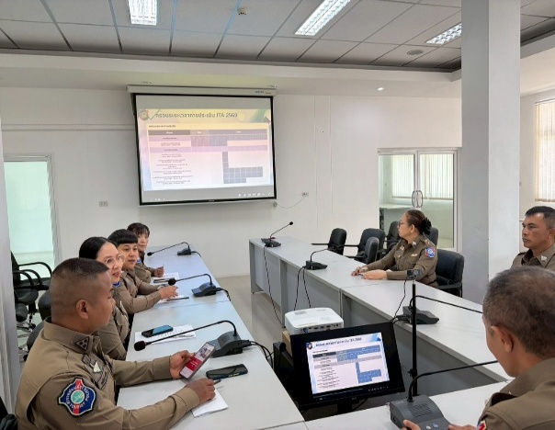
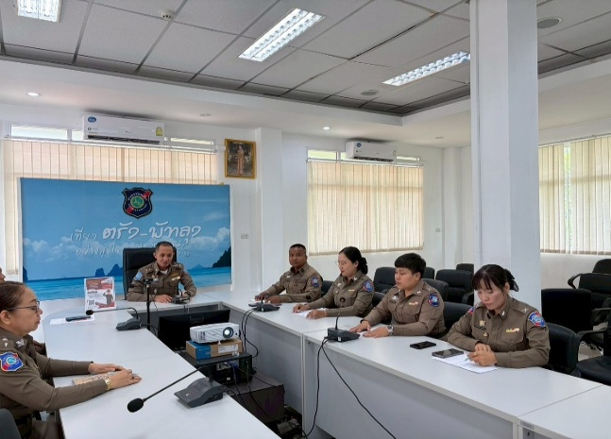

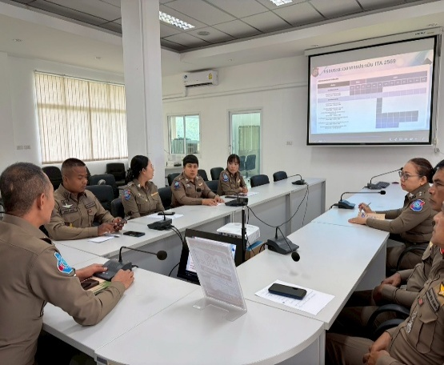
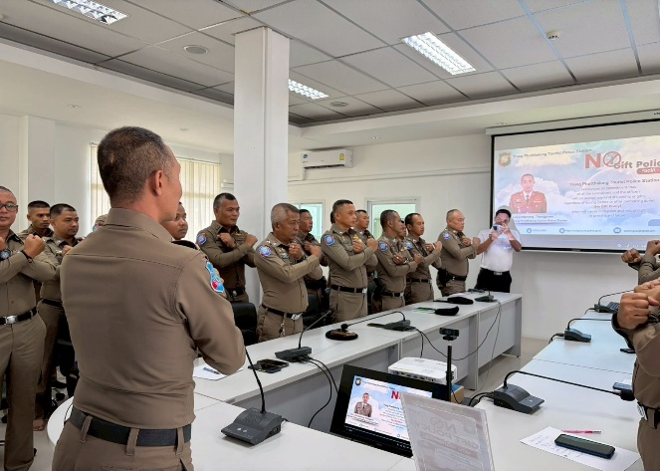


พันตำรวจโท
(สิทธิพงศ์ ทองพรหม)
สารวัตร สถานีตำรวจท่องเที่ยว 2
กองกำกับการ 3 กองบังคับการตำรวจท่องเที่ยว 3

มาตรการยกระดับคุณธรรมและความโปร่งใสภายในหน่วยงาน
ประจำปีงบประมาณ พ.ศ.2569
ของสถานีตำรวจท่องเที่ยว 2 กองกำกับการ 3 กองบังคับการตำรวจท่องเที่ยว 3

ตามที่ สำนักงานคณะกรรมการป้องกันและปราบปรามการทุจริตแห่งชาติ ได้ร่วมกับสำนักงานตำรวจแห่งชาติ ในการขยายการประเมินคุณธรรมและความโปร่งใสในการดำเนินงานของหน่วยงานภาครัฐ (Integrity and Transparency Assessment: ITA) ลงสู่ “สถานีตำรวจทั่วประเทศ” ในปีงบประมาณ พ.ศ. 2569 ในฐานะหน่วยงานในสังกัดกองบัญชาการตำรวจท่องเที่ยว สำนักงานตำรวจแห่งชาติ ซึ่งมีภารกิจในการบริการประชาชนและนักท่องเที่ยวในเขตพื้นที่ เพื่อสะท้อนให้เห็นถึงบทบาทและความสำคัญของการบริหารราชการของสถานีตำรวจท่องเที่ยว และเกิดกลไกการมีส่วนร่วมและการป้องกันการทุจริตในการบริหารราชการ จึงมีความจำเป็นอย่างยิ่งที่จะต้องมีการพัฒนาระบบการบริหารราชการ การให้บริการให้มีคุณธรรมและความโปร่งใส สถานีตำรวจท่องเที่ยว 2 กองกำกับการ 3 กองบังคับการตำรวจท่องเที่ยว 3 (ตรังและพัทลุง) ได้ดำเนินการเตรียมความพร้อมรับการประเมินคุณธรรมและความโปร่งใสในการดำเนินงานของหน่วยงานภาครัฐ (Integrity and Transparency Assessment: ITA)ของสถานีตำรวจท่องเที่ยว ประจำปีงบประมาณ พ.ศ.2569 รายละเอียดดังนี้
1.การชี้แจงและให้ข้อมูลเกี่ยวกับการประเมินคุณธรรมและความโปร่งใสในการดำเนินงานของหน่วยงานภาครัฐ (Integrity and Transparency Assessment: ITA) ของสถานีตำรวจท่องเที่ยว ประจำปีงบประมาณ พ.ศ.2569 แก่เจ้าหน้าที่ตำรวจในหน่วยงาน
เพื่อให้การดำเนินงานการประเมินคุณธรรมและความโปร่งใสในการดำเนินงานเป็นไปด้วยความเรียบร้อยบรรลุเป้าหมายที่กำหนดไว้ จึงได้ประชุมเตรียมความพร้อมชี้แจงและให้ข้อมูลเกี่ยวกับการประเมินแก่เจ้าหน้าที่ตำรวจในหน่วยงานและคณะทำงานขับเคลื่อนและกำกับติดตาม การประเมินคุณธรรมและความโปร่งใสในการดำเนินงานของหน่วยงานภาครัฐ (Integrity & Transparency Assessment: ITA) ของสถานีตำรวจท่องเที่ยวประจำปี งบประมาณ พ.ศ.2569 ของสถานีตำรวจท่องเที่ยว 2 กองกำกับการ 3 กองบังคับการตำรวจท่องเที่ยว 3 ประกอบด้วย ประเด็นสำคัญ ได้แก่
1. การพัฒนาคู่มือการให้บริการนักท่องเที่ยว ทั้งภาษาไทย และภาษาต่างประเทศ
2. การสื่อสารบทบาท ภารกิจ และผลการปฏิบัติงาน ของสถานีตำรวจท่องเที่ยวให้กับนักท่องเที่ยวทั้งชาวไทยและชาวต่างชาติได้รับทราบ
3. การเผยแพร่ข้อมูลสาธารณะ (OIT) ตามแบบตรวจการเปิดเผยข้อมูลสาธารณะ
- การกำหนดผู้รับผิดชอบ
- การจัดทำเว็บไซต์/ปรับปรุงข้อมูลให้เป็นปัจจุบัน
- การจัดทำข้อมูลสาธารณะตามเกณฑ์การประเมินและข้อมูลที่เกี่ยวข้องต่าง ๆ
การประชุมชี้แจงและให้ข้อมูลแก่เจ้าหน้าที่ตำรวจในหน่วยงานและคณะทำงาน
รายงานการประชุม
การขับเคลื่อนและกำกับติดตามการประเมินคุณธรรมและความโปร่งใส
การดำเนินงานของหน่วยงานภาครัฐ
Integrity and Transparency Assessment (ITA)
ของสถานีตำรวจท่องเที่ยว 2 กองกำกับการ 3 กองบังคับการตำรวจท่องเที่ยว 3
ครั้งที่ 1/2569
วันที่ 12 พฤษภาคม 2569 เวลา 11.00 น.
ณ ห้องประชุม สถานีตำรวจท่องเที่ยว 2 กองกำกับการ 3 กองบังคับการตำรวจท่องเที่ยว 3
ผู้เข้าร่วมการประชุม
1. พันตำรวจโท สิทธิพงศ์ ทองพรหม ประธานกรรมการ
2. ร้อยตำรวจเอก อดิศักดิ์ เพชรมั่ง กรรมการ
3. ร้อยตำรวจเอก ปิยกาย แสงแก้ว กรรมการ
4. ร้อยตำรวจโทหญิง กัณห์ญารัตน์ คำเพ็ง กรรมการ
5. ร้อยตำรวจโท ศักดิ์ชัย ช่วยเมือง กรรมการ
6. ร้อยตำรวจโท ปิยเดช สูติพันธ์ กรรมการ
7. ดาบตำรวจหญิง สุดาวรรณ เรืองพุทธ กรรมการและเลขานุการ
8. ดาบตำรวจหญิง ธภัสร์กมล เพ็งจันทร์ ผู้ช่วยเลขานุการ
9. ดาบตำรวจหญิง บุญญารัตน์ เทพแก้ว ผู้ช่วยเลขานุการ
10. ข้าราชการตำรวจและเจ้าหน้าที่ช่วยเหลือตำรวจท่องเที่ยว ส.ทท.2 กก.3 บก.ทท.3
ทุกนาย

ผู้ไม่มาประชุม
-ไม่มี
เริ่มประชุม เวลา 11.00 น.
วาระที่ 1 เรื่องที่ประธานแจ้งให้ที่ประชุมทราบ
ประธาน ตามที่ ปปช. ได้ร่วมกับ สตช. ในการประเมินคุณธรรมและความโปร่งใสในการดำเนินงานของหน่วยงานภาครัฐ ของ “สถานีตำรวจท่องเที่ยวทั่วประเทศในปีงบประมาณ พ.ศ.2569” ซึ่ง ส.ทท.2 กก.3 บก.ทท.3 ได้เข้ารับการประเมินในปีงบประมาณ พ.ศ.2569 นี้ จึงได้มีคำสั่งแต่งตั้งคณะทำงานฯ เพื่อดำเนินการขับเคลื่อนและติดตาม การประเมิน จึงเชิญทุกท่านมาประชุมศึกษาและวิเคราะห์กรอบการประเมิน และประเด็นต่างๆในวันนี้
มติที่ประชุม รับทราบ

วาระที่ 2 เรื่องเพื่อทราบ
เรื่องที่ 1 ปฏิทินการประเมินคุณธรรมและความโปร่งใสในการดำเนินงานของหน่วยงานภาครัฐ Integrity and Transparency Assessment (ITA) ประจำปีงบประมาณ พ.ศ.2569
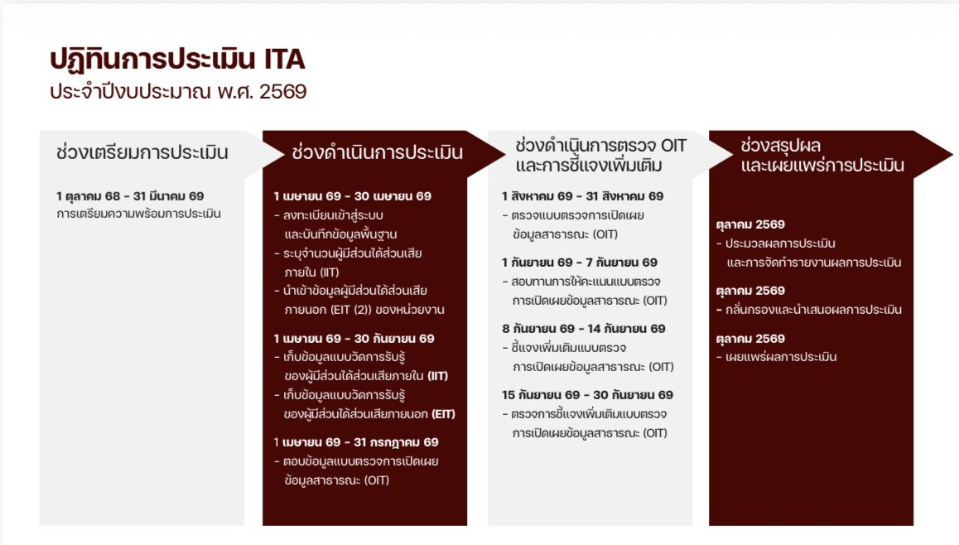
มติที่ประชุม รับทราบ

เรื่องที่ 2 เกณฑ์การประเมิน
  - ตัวชี้วัดในการประเมิน
การประเมินคุณธรรมและความโปร่งใสในการดำเนินงานของหน่วยงานภาครัฐ
(Integrity & Transparency Assessment: ITA) ของสถานีตำรวจท่องเที่ยว ประจำปีงบประมาณ พ.ศ.2569 มุ่งเน้นการร่วมดำเนินการขับเคลื่อน ด้านธรรมาภิบาลผ่านการใช้กรอบและเครื่องมือการประเมินคุณธรรมและความโปร่งใสในการดำเนินงานของหน่วยงานภาครัฐ ตามที่สำนักงาน ป.ป.ช. กำหนด ทั้งนี้ เพื่อให้เกิดการป้องกันการทุจริตเชิงรุกได้อย่างมีประสิทธิภาพ และเป็นไปในทิศทางเดียวกันของสถานีตำรวจท่องเที่ยว ประกอบไปด้วย 9 ตัวชี้วัดได้แก่

1) การปฏิบัติหน้าที่
2) การใช้จ่ายงบประมาณและการจัดซื้อจัดจ้าง
3) การใช้อำนาจ
4) การใช้ทรัพย์สินของราชการ
5) การแก้ไขปัญหาการทุจริต
6) ความสุจริตในการดำเนินงาน
7) ความเสี่ยงในการติดต่อหรือรับบริการ
8) การเปิดเผยข้อมูล
9) การป้องกันการทุจริต
2.2 เครื่องมือที่ใช้ในการประเมิน
เครื่องมือที่ใช้ในการประเมิน ทั้ง 9 ตัวชี้วัดข้างต้น ใช้เครื่องมือการประเมินตามการประเมิน คุณธรรมและความโปร่งใสในการดำเนินงานของหน่วยงานภาครัฐ (Integrity & Transparency Assessment: ITA) ของสถานีตำรวจเที่ยว ประจำปีงบประมาณ พ.ศ. 2569 ที่มีการปรับกรอบการประเมินและประเด็นคำถาม ให้สอดคล้องกับบริบทของการปฏิบัติงานของสถานีตำรวจท่องเที่ยว โดยจำแนกออกเป็น 3 เครื่องมือ ดังนี้
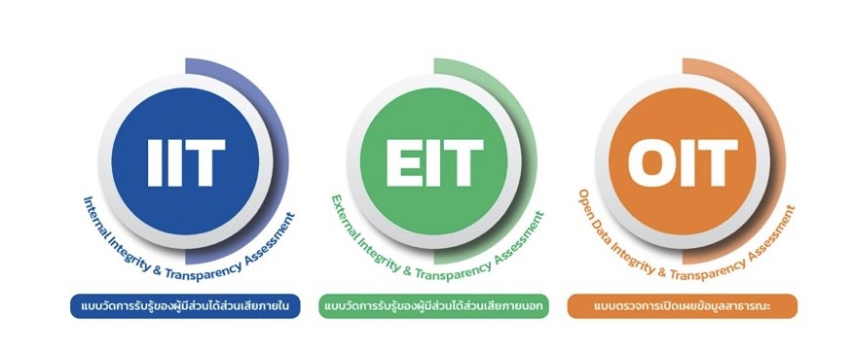
1) แบบวัดการรับรู้ของผู้มีส่วนได้ส่วนเสียภายใน (Internal Integrity & Transparency Assessment: IIT) มีวัตถุประสงค์เพื่อประเมินการรับรู้ของผู้มีส่วนได้ส่วนเสีย ภายในที่มีต่อหน่วยของงานตนเอง ประกอบด้วยตัวชี้วัดการปฏิบัติหน้าที่ ตัวชี้วัดการใช้ งบประมาณ ตัวชี้วัดการใช้อำนาจ ตัวชี้วัดการใช้ทรัพย์สินของราชการ และตัวชี้วัดการแก้ไขปัญหาการทุจริต
2) แบบวัดการรับรู้ของผู้มีส่วนได้ส่วนเสียภายนอก (External Integrity & Transparency Assessment: EIT) มีวัตถุประสงค์เพื่อประเมินการรับรู้ของผู้มีส่วนได้ ส่วนเสียภายนอกที่มีต่อหน่วยงาน ที่ประเมินประกอบด้วยตัวชี้วัดคุณภาพการดำเนินงาน ตัวชี้วัดประสิทธิภาพการสื่อสาร และตัวชี้วัดการปรับปรุงระบบการทำงาน
3) แบบตรวจการเปิดเผยข้อมูลสาธารณะ (Open Data Integrity & Transparency Assessment: OIT) มีวัตถุประสงค์เพื่อประเมินระดับการเปิดเผยข้อมูลต่อสาธารณะของหน่วยงานเพื่อให้ ประชาชนสามารถเข้าถึงได้ผ่านเว็บไซต์หลักของสถานีตำรวจท่องเที่ยว ประกอบด้วยตัวชี้วัดการเปิดเผยข้อมูล และตัวชี้วัดการป้องกันการทุจริต
ทั้งนี้ การเปิดเผยข้อมูลบนเว็บไซต์หลักของสถานีตำรวจท่องเที่ยว จะต้องเปิดเผยใน รูปแบบข้อมูล ดิจิทัลที่สาธารณชนสารถเข้าถึงได้โดยไม่จำกัด สามารถนำไปเผยแพร่ ทำซ้ำ หรือใช้ประโยชน์ได้โดยทั่วไป และเป็นข้อมูลที่รองรับการเปิดใช้งานได้ด้วยเครื่อง (Machine Readable) อีกทั้งต้องเป็นข้อมูลที่สะท้อนถึงความรับผิดชอบและความโปร่งใสของหน่วยงาน ซึ่งผู้รับบริการทั้งภาคประชาชน ภาคธุรกิจเอกชน และหน่วยงานของรัฐอื่น ๆ สามารถค้นหาและเข้าถึงข้อมูลที่มีคุณภาพของหน่วยงานได้โดยสะดวก (Simplify & Online) ตลอดจนสามารถตอบสนองความต้องการของประชาชน ส่งเสริมการเพิ่มศักยภาพด้านการบริการ การสร้างความไว้วางใจ และภาพลักษณ์ที่ดีต่อภาครัฐ ซึ่งจะเป็นกลไกสำคัญในการตรวจสอบการทำงานและการใช้อำนาจของภาครัฐเพื่อลดโอกาสการทุจริตที่มีประสิทธิภาพ

2.3 กรอบการประเมิน
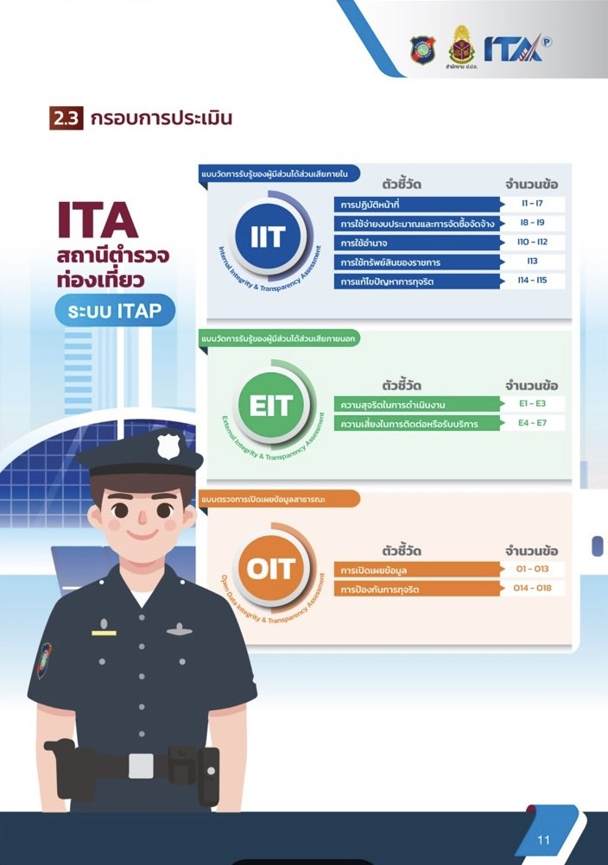

มติที่ประชุม รับทราบ
ประธาน ขอให้เลขาฯ สรุปประเด็นที่จะต้องแจ้งให้ที่ประชุมทราบ เพื่อให้คณะทำงานได้ ขับเคลื่อนให้เป็นไปตามกรอบและปฏิทินที่ สำนักงาน ป.ป.ช.กำหนด
ด.ต.หญิง สุดาวรรณฯ 1.การประเมินบุคคลผู้มีส่วนได้เสียภายใน IIT โดยประชาสัมพันธ์ข้าราชการตำรวจ ในสังกัดทำการประเมิน ไม่น้อยกว่าร้อยละ 80 ของจำนวนข้าราชการตำรวจทั้งหมด
2.การประเมินบุคคลผู้มีส่วนได้เสียภายนอก EIT โดยการประชาสัมพันธ์บุคคลผู้มี ส่วนได้เสียภายนอก (ประชาชน) ไม่น้อยกว่า 200 คน โดยการประเมินบุคคลผู้มีส่วนได้เสียทั้งภายในและภายนอก จะต้องดำเนินการให้เสร็จสิ้นภายใน 30 ก.ย.69
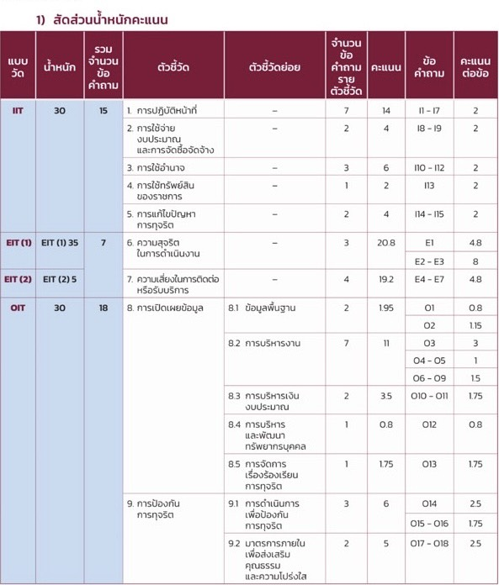
3.สำหรับหัวข้อ OIT เป็นการเปิดเผยข้อมูลต่อสาธารณะของหน่วยงานเพื่อให้ ประชาชนสามารถเข้าถึงได้ผ่านหน้าหลักเว็ปไซต์ของ ส.ทท.2 กก.3 บก.ทท.3 จำนวน 18 หัวข้อ โดยการประเมินทั้งหมดจะมีสัดส่วน น้ำหนักการให้คะแนนตามตัวชี้วัด ดังนี้

ด.ต.หญิง สุดาวรรณฯ การประมวลผลคะแนนการประเมิน ดังนี้
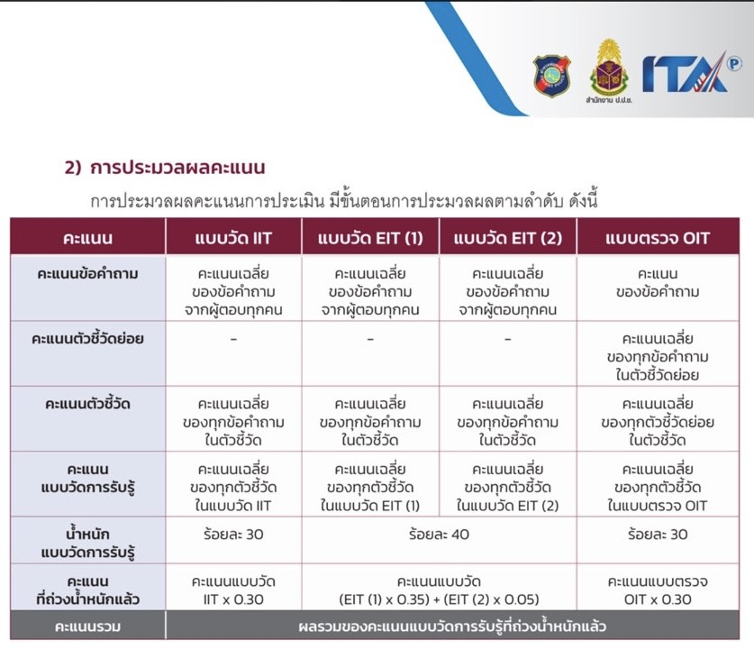

ด.ต.หญิง สุดาวรรณฯ กรอบระยะเวลาการประเมิน ITA มีดังนี้
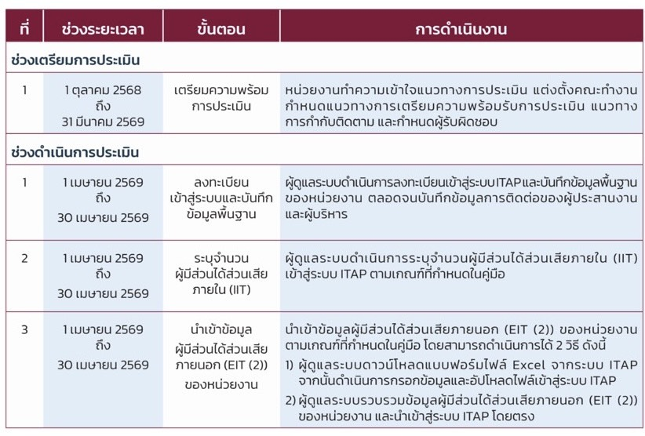
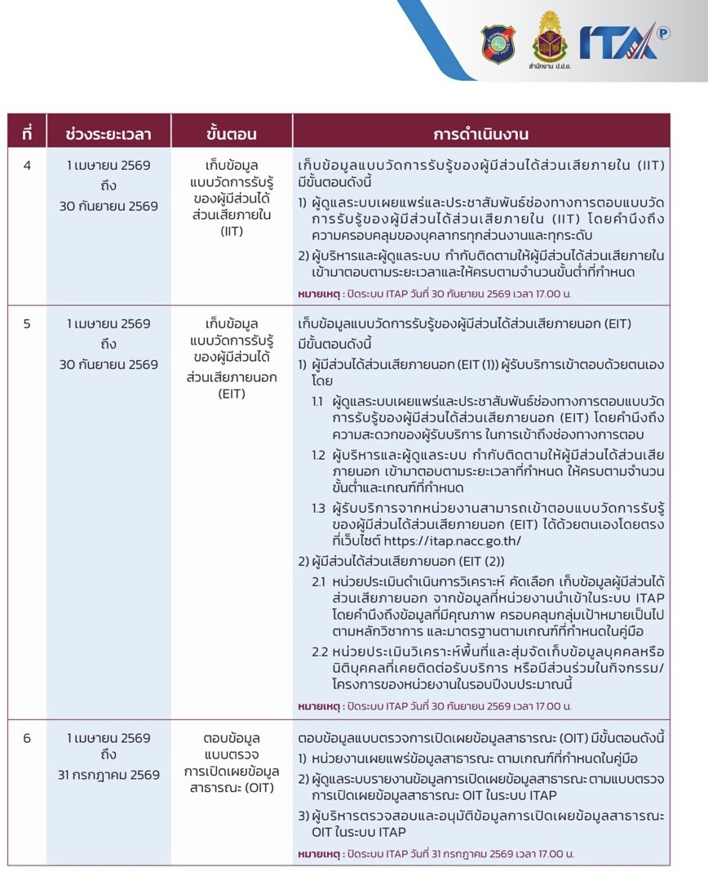
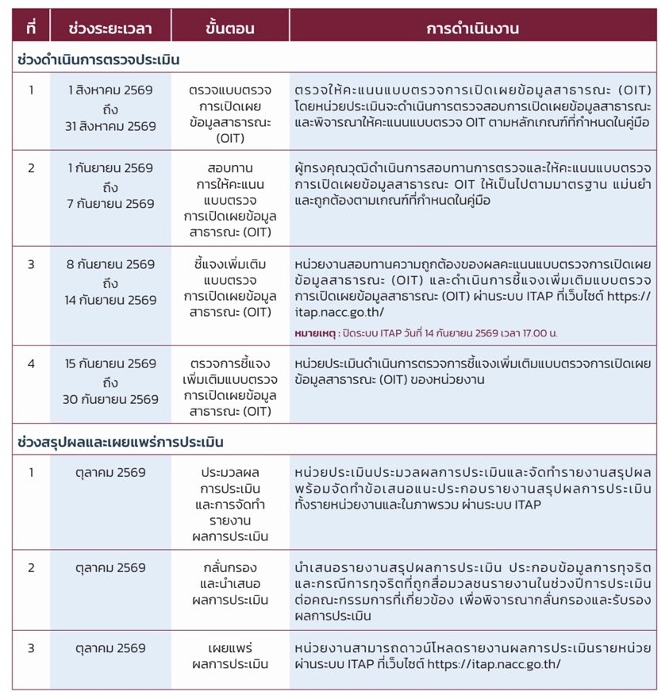
มติที่ประชุม รับทราบ
ประธาน เพื่อให้การประเมินเป็นไปตามกรอบและปฏิทินที่ สำนักงาน ป.ป.ช.กำหนด ขอให้ เลขาฯ ไปดำเนินการประชาสัมพันธ์ให้บุคคลผู้มีส่วนได้เสียทั้งภายใน และภายนอก ให้ทราบ และประเมินให้ครบตามจำนวนและทันตามกรอบระยะเวลาที่กำหนด
ด.ต.หญิง สุดาวรรณฯ รับทราบ

วาระที่ 3 เรื่องอื่นๆ
ประธาน ขอให้คณะทำงานทุกท่าน ช่วยกันขับเคลื่อนการดำเนินการประเมินคุณธรรมและความโปร่งใสในการดำเนินงานของหน่วยงานภาครัฐ Integrity and Transparency Assessment (ITA) ประจำปีงบประมาณ พ.ศ.2569 ของ ส.ทท.2 กก.3 บก.ทท.3 ผ่านไปได้ด้วยดีและผ่านเกณฑ์การประเมิน
มติที่ประชุม รับทราบ
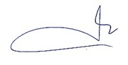
เลิกประชุมเวลา เวลา 12.00 น.
พ.ต.ท. ผู้ตรวจรายงานการประชุม
(สิทธิพงศ์ ทองพรหม)

สว.ส.ทท.2 กก.3 บก.ทท.3

ด.ต.หญิง ผู้จดรายงานการประชุม
( สุดาวรรณ เรืองพุทธ )
ผบ.หมู่ ส.ทท.2 กก.3 บก.ทท.3

ภาพถ่ายการประชุมขับเคลื่อนและการกำกับติดตามการประเมินคุณธรรมและความโปร่งใสในการดำเนินงาน
ของหน่วยงานภาครัฐ Integrity and Transparency Assessment (ITA) ประจำปีงบประมาณ พ.ศ.2569
ของ ส.ทท.2 กก.3 บก.ทท.3
เมื่อวันที่ 12 พฤษภาคม 2569 เวลา 11.00 น.
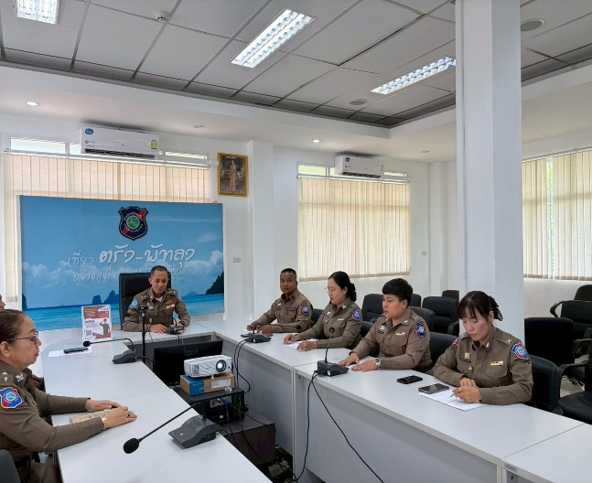
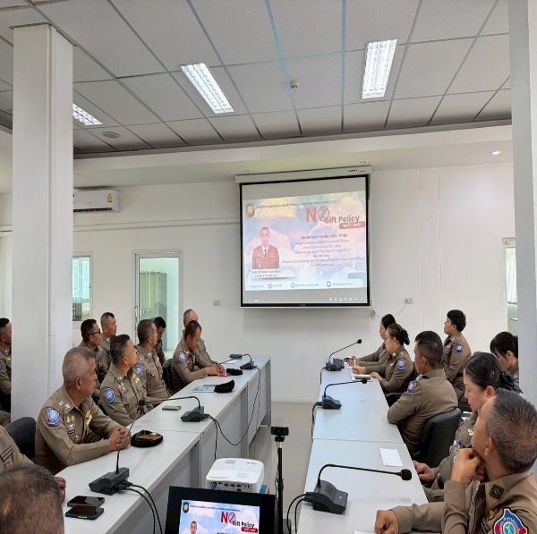
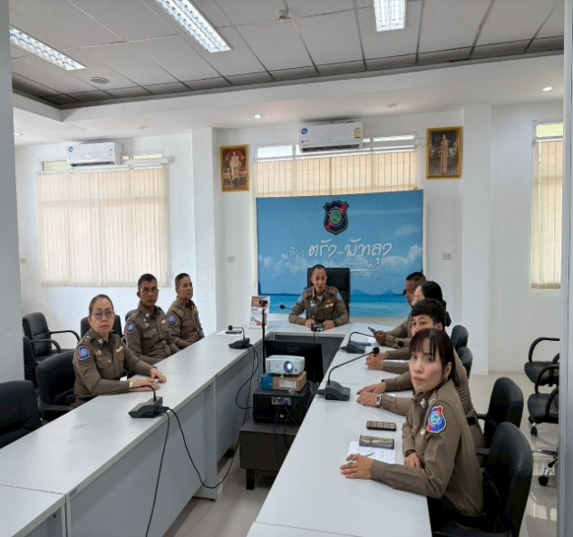
ณ ห้องประชุม.ส.ทท.2 กก.3 บก.ทท.3
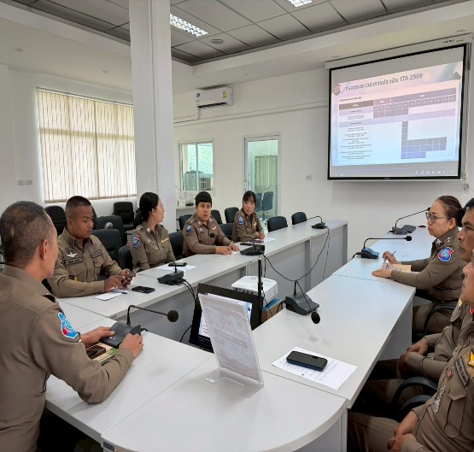

๒.ศึกษาและวิเคราะห์กรอบการประเมินประเด็นที่ต้องดำเนินการและประเด็นที่ต้องปรับปรุงและพัฒนาในปีงบประมาณ พ.ศ. 2569 และกำหนดผู้รับผิดชอบ
ตัวชี้วัดการประเมิน ITA | ประเด็นที่ต้องปรับปรุง/ยกระดับการพัฒนา | ผู้รับผิดชอบ
แบบวัดการรับรู้ของผู้มีส่วนได้ส่วนเสียภายใน
1.การปฏิบัติหน้าที่ | -เพิ่มความเข้มงวดในการออกกวดขันและตรวจสอบผู้ประกอบการธุรกิจนำเที่ยวผิดกฎหมาย ในพื้นที่รับผิดชอบอย่างต่อเนื่องและบังคับใช้กฎหมายอย่างเท่าเทียมโดยไม่มีดุลยพินิจส่วนตัว | ผู้ปฎิบัติหน้าที่สายตรวจ
2.การใช้จ่ายงบประมาณและการจัดซื้อจัดจ้าง | -เผยแพร่ข้อมูลแผนการใช้งบประมาณและผลการจัดซื้อจัดจ้างให้ประชาชนตรวจสอบได้ พร้อมกำกับให้ดำเนินการตามระเบียบพัสดุอย่างเคร่งครัด | เจ้าหน้าที่พัสดุ
3.การใช้อำนาจ | -กำชับและกวดขันเจ้าหน้าที่สายตรวจในการออกปฎิบัติหน้าที่ เน้นการบริการด้วยความสุจริตและโปร่งใส เพื่อป้องกันไม่ให้เกิดช่องว่างในการเรียกรับผลประโยชน์จากผู้ประกอบการ หรือการเอารัดเอาเปรียบนักท่องเที่ยวต่างชาติ ซึ่งอาจส่งผลกระทบต่อภาพลักษณ์การท่องเที่ยว | สว.ส.ทท.๒ กก.๓ บก.ทท.๓ และเจ้าหน้าที่สายตรวจ
4.การใช้ทรัพย์สินของราชการ | -จัดทำระบบทะเบียนคุม และแนวทางปฎิบัติที่ชัดเจนในการเบิกจ่าย-ยืมใช้ทรัพย์สินของทางราชการโดยเฉพาะยานพาหนะ รถยนต์สายตรวจและอุปกรณ์เทคโนโลยีส่วนกลางเพื่อป้องกันการนำไปใช้ประโยชน์ส่วนตัว | เจ้าหน้าที่พัสดุ
5.การแก้ไขปัญหาการทุจริต | -สร้างช่องทางการรับเรื่องร้องเรียน และเบาะแสการทุจริตของเจ้าหน้าที่ภายในหน่วยงานที่มีระบบปกปิดข้อมูลผู้แจ้งเบาะแส พร้อมทั้งจัดการข้อร้องเรียนอย่างรวดเร็วและเด็ดขาด | สว.ส.ทท.๒ กก.๓ บก.ทท.๓ และเจ้าหน้าที่ฝ่ายเทคโนโลยี
แบบวัดการรับรู้ของผู้มีส่วนได้ส่วนเสียภายนอก
6.ความสุจริตในการดำเนินงาน | -ประกาศนโยบาย No Gift Policy สร้างความเชื่อมั่นให้กับผู้ประกอบการท่องเที่ยวและประชาชนว่าการออกตรวจจับกุมและการอำนวยความสะดวกในพื้นที่ท่องเที่ยว ดำเนินงานด้วยความซื่อสัตย์สุจริต ไม่มีการเรียกรับสินบนหรือประโยชน์รูปแบบอื่น | ข้าราชการทุกนายในสังกัด
7.ความเสี่ยงในการติดต่อหรือรับบริการ | -ลดโอกาสในการเรียกรับผลประโยชน์ โดยนำเทคโนโลยีสารสนเทศ เข้ามาช่วยสนับสนุนการปฎิบัติงานและเพิ่มประสิทธิภาพการเข้าถึงข้อมูลและการร้องเรียน | เจ้าหน้าที่ฝ่ายเทคโนโลยี
แบบตรวจการเปิดเผยข้อมูลสาธารณะ
8.การเปิดเผยข้อมูล | -พัฒนาปรับปรุงเว็บไซร์หลักของสถานีตำรวจท่องเที่ยวให้มีข้อมูลที่เป็นปัจจุบัน เข้าถึงง่ายจัดเรียงเมนูข้อมูลพื้นฐาน ผลงานการจับกุมปราบปราม และสถิติต่างๆให้เป็นไปตามเกณฑ์ OIT อย่างครบถ้วน | เจ้าหน้าที่ฝ่ายเทคโนโลยี
9.การป้องกันการทุจริต | -มีการเผยแพร่แผนการบริหารความเสี่ยงทุจริต มาตรการส่งเสริมความโปร่งใสบนหน้าเว็บไซร์หลักให้สาธารณชนรับทราบอย่างต่อเนื่อง | เจ้าหน้าที่ฝ่ายเทคโนโลยี

๓.แนวทางการยกระดับคุณธรรมและความปร่งใสภายในหน่วยงาน
๑.การพัฒนาคู่มือการให้บริการนักท่องเที่ยวทั้งภาษาไทย และภาษาต่างประเทศ
ด้าน | ประเด็นที่ต้องปรับปรุง  /ยกระดับการพัฒนา | ผู้รับผิดชอบ
๑. ด้านการพัฒนาคู่มือการให้บริการนักท่องเที่ยวทั้งภาษาไทยและภาษาต่างประเทศ | ๑.จัดทำข้อมูล/ป้าย QR CODE สามารถดาวน์โหลด คู่มือการให้บริการนักท่องเที่ยว ทั้งภาษาไทยและภาษาต่างประเทศ  ๒.จัดทำคู่มือแจ้งเหตุและการดำเนินการของตำรวจท่องเที่ยว (SOP : Standard Operating Procedure)  ๓.จัดทำขั้นตอนการให้บริการประชาชนและนักท่องเที่ยว ทั้งภาษาไทยและภาต่างประเทศ  ๕.ปรับปรุงป้าย No Gift Policy ทั้งภาษาไทยและภาษาอังกฤษ ไม่ให้ชำรุด มีความทันสมัยอยู่เสมอ  โดยติดตั้งประชาสัมพันธ์ ณ จุดบริการประชาชน One Stop Service และเผยแพร่ข้อมูลทางเพจ Facebook ของสถานี/เว็บไซร์สถานี | ควบคุมการปฏิบัติ  - พ.ต.ท.สิทธิพงศ์ ทองพรหม  สว.ส.ทท.2 กก.3 บก.ทท.3  เจ้าที่ดำเนินการ  - ด.ต.หญิง สุดาวรรณ เรืองพุทธ

๒.การสื่อสารบทบาท ภารกิจ และผลงานการปฎิบัติงานของสถานีตำรวจท่องเที่ยวให้กับนักท่องเที่ยวทั้งชาวไทยและชาวต่างชาติได้รับทราบ
ด้าน | ประเด็นที่ต้องปรับปรุง  /ยกระดับการพัฒนา | ผู้รับผิดชอบ
๑. การสื่อสารบทบาทภารกิจของสถานีตำรวจท่องเที่ยวให้กับผู้มารับบริการได้รับทราบ | ๑.จัดทำสื่อประชาสัมพันธ์ บทบาทภารกิจของตำรวจท่องเที่ยว  ๒.ประชาสัมพันธ์ข้อมูลผลการการปฏิบัติงานต่างๆ ของตำรวจท่องเที่ยว ทางเพจ Fcebook ของสถานี และเว็บไซร์สถานี  ๓.จัดเจ้าหน้าที่ตำรวจทำหน้าที่ประชาสัมพันธ์เกี่ยวกับด้านต่างๆของหน่วยงานให้กับผู้มาใช้บริการ | ควบคุมการปฏิบัติ  - พ.ต.ท.สิทธิพงศ์ ทองพรหม  สว.ส.ทท.2 กก.3 บก.ทท.3  เจ้าที่ดำเนินการ  - ด.ต.หญิง สุดาวรรณ เรืองพุทธ

๓. เตรียมความพร้อมในการเผยแพร่ข้อมูลสาธารณะ (OIT) ตามแบบตรวจการเปิดเผยข้อมูลสาธารณะ
ด้าน | ประเด็นที่ต้องยกระดับ  การพัฒนา/ดำเนินการ |  |  | ผู้รับผิดชอบ
- การจัดทำ OIT
O1 ข้อมูลผู้บริหาร | ข้อมูลผู้บริหาร  • แสดงรายนามของผู้บริหารสถานีตำรวจท่องเที่ยว ได้แก่ หัวหน้าสถานีตำรวจท่องเที่ยว และหัวหน้าแต่ละสายงานที่เป็นปัจจุบันประกอบด้วยข้อมูลต่อไปนี้ ทั้งภาษาไทยและภาษาอังกฤษ  -ยศ-ชื่อ-นามสกุล  -ตำแหน่ง  -รูปถ่าย  -ช่องทางการติดต่อ ต้องระบุเบอร์โทรที่สามารถติดต่อผู้บริหารได้โดยตรง  หมายเหตุ : 1) กรณีไม่มีผู้ดำรงตำแหน่ง ให้ระบุผู้ปฎิบัติหน้าที่แทน  2) กรณีมีการเปลี่ยนแปลง ให้มีการปรับปรุงให้เป็นปัจจุบัน พร้อมระบุวันที่ปรับปรุงข้อมูล |  |  | 1.ร.ต.อ.อดิศักดิ์ เพชรมั่ง  2.ด.ต.หญิง ธภัสร์กมล เพ็งจันทร์  3.ด.ต.หญิง สุดาวรรณ เรืองพุทธ
O2 การประชาสัมพันธ์ข้อมูลข่าวสาร | การประชาสัมพันธ์ข้อมูลข่าวสาร  •ประชาสัมพันธ์ข้อมูลข่าวสารต่างๆในปีงบประมาณ พ.ศ.2569 เช่น ข้อมูลหรือแนวทางการช่วยเหลือนักท่องเที่ยว ข้อมูลหรือแนวทางการรักษาความปลอดภัยนักท่องเที่ยว ข้อมูลหรือแนวทางการบริการนักท่องเที่ยว  •เผยแพร่สื่อสังคมออนไลน์ของสถานีตำรวจท่องเที่ยว เช่น Facebook, LINE เป็นต้น  •ประชาสัมพันธ์แบบวัด EIT ของหน่วยงานผ่านลิงก์หรือ QR Code ที่ดาวน์โหลดจากระบบ ITAP โดยให้แสดงไว้บนหน้าแรกของเว็บไซต์หลักของหน่วยงานเท่านั้น |  |  | 1.ร.ต.อ.ปิยกาย แสงแก้ว  2.ด.ต.ชัยศิริ คงฤทธิ์  3.ด.ต.หญิง ธภัสร์กมล เพ็งจันทร์
O3 ผลการปฏิบัติงานของแต่ละสายงาน | ผลการปฏิบัติงานของแต่ละสายงานของสถานีตำรวจท่องเที่ยว  •แสดงภาพและรายละเอียดของการปฏิบัติงานของแต่ละสายงานของสถานีตำรวจท่องเที่ยวในรอบ 3 เดือน ของปีงบประมาณ พ.ศ.2569 (เมษายน 2569 - มิถุนายน 2569)  •จำแนกเป็นรายเดือนและเผยแพร่ตามรายเดือนที่กำหนด  •ข้อมูลอย่างน้อยประกอบด้วยรายละเอียด ผลการปฏิบัติงานของแต่ละสายงานของสถานีตำรวจท่องเที่ยว วัน/เดือน/ปี ในการปฏิบัติงาน พร้อมภาพถ่าย  •รายละเอียดข้อมูลที่เผยแพร่ในข้อ O3 ให้แสดงไว้บนหน้าแรกของเว็บไซต์หลักของหน่วยงานเท่านั้น เพื่อส่งเสริมภาพลักษณ์ของหน่วยงานและเผยแพร่ผลงานต่อสาธารณะ |  |  | 1.ร.ต.อ.อดิศักดิ์ เพชรมั่ง  2.ร.ต.ท.หญิง กัณห์ญารัตน์ คำเพ็ง  3.ร.ต.ท.ศักดิ์ชัย ช่วยเมือง  4.ด.ต.หญิง บุญญารัตน์ เทพแก้ว
O4 คู่มือการปฏิบัติงานสำหรับเจ้าหน้าที่ | คู่มือการปฏิบัติงานสำหรับเจ้าหน้าที่  •แสดงคู่มือหรือมาตรฐานการปฎิบัติงาน ของสถานีตำรวจท่องเที่ยว |  |  | 1.ร.ต.อ.ปิยกาย แสงแก้ว  2.ด.ต.ชัยศิริ คงฤทธิ์  3.ด.ต.หญิง สุดาวรรณ เรืองพุทธ
O5 คู่มือการให้บริการประชาชน | คู่มือการให้บริการนักท่องเที่ยว  •แสดงคู่มือหรือการให้บริการนักท่องเที่ยว ทั้งภาษาไทย และ ภาษาต่างประเทศ |  |  | 1.ร.ต.อ.อดิศักดิ์ เพชรมั่ง  2.ด.ต.ชัยศิริ คงฤทธิ์  3.ด.ต.หญิง ธภัสร์กมล เพ็งจันทร์
O6 E–Service | E–Service  •แสดงระบบบริการประชาชนผ่านอิเล็กทรอนิกส์ออนไลน์ โดยเป็นการอำนวยความสะดวกให้แก่ประชาชนสำหรับบริการด้านต่างๆ ของสถานีตำรวจท่องเที่ยว อย่างน้อยประกอบด้วย  -ระบบแจ้งความ Online  -ระบบเสียค่าปรับ Online  -ระบบร้องเรียนเจ้าหน้าที่ตำรวจ สำนักงานจเรตำรวจ สำนักงานตำรวจแห่งชาติ (Jcoms)  -ระบบThailand tourist Police Application  •แสดงช่องทางการเข้าถึงแอปพลิเคชัน Police Care (ตำรวจ ห่วงใยประชาชน)  •แสดงช่องทางการเข้าถึงระบบติดตามความคืบหน้าทางคดี ผ่านแอปพลิเคชัน ทางรัฐ |  |  | 1.ร.ต.อ.อดิศักดิ์ เพชรมั่ง  2.ด.ต.ชัยศิริ คงฤทธิ์  3.ด.ต.หญิง ธภัสร์กมล เพ็งจันทร์  4.ด.ต.หญิง สุดาวรรณ เรืองพุทธ
O7 สถิติผลการดำเนินงาน | สถิติผลการดำเนินงาน  •สถิติการจับกุม 10 กลุ่มต้องห้าม ของสถานีตำรวจท่องเที่ยว ประจำปีงบประมาณ พ.ศ.2569 ซึ่งเป็นผลการดำเนินงานในรอบ 6 เดือนแรกของปีงบประมาณ พ.ศ.2569  (ตุลาคม 2568 – มีนาคม 2569)  •จำแนกเป็นรายเดือนและเผยแพร่เป็นประจำทุกเดือน  •เปิดเผยทั้งในรูปแบบ PDF และรูปแบบ Structured data ที่เครื่องสามารถอ่านได้ ได้แก่ ( Machine Readable) ได้แก่ ข้อมูลในรูปแบบไฟล์ Excel หรือไฟล์ Word เท่านั้น  หมายเหตุ : กรณีที่ไม่มีข้อมูล ให้ระบุหรือแสดงให้เห็นว่า ไม่มี โดยไม่มีการเว้นว่างข้อมูลไว้ |  |  | 1.ร.ต.ท.ศักดิ์ชัย ช่วยเมือง  2.ด.ต.หญิง บุญญารัตน์ เทพแก้ว
O8 สถิติการให้บริการนักท่องเที่ยว | สถิตินักท่องเที่ยวเข้ามาในพื้นที่  •สถิติการให้บริการนักท่องเที่ยว ประจำปีงบประมาณ พ.ศ.2569 ซึ่งเป็นผลการดำเนินงาน ในรอบ 6 เดือนแรก ของปีงบประมาณ พ.ศ.2569 (ตุลาคม 2568 - มีนาคม 2569 )  •อย่างน้อยประกอบด้วยประเภทการให้บริการ  -การให้บริการนักท่องเที่ยวทั่วไป  -บริการช่วยเหลือด้านล่ามแปล  -ช่วยเหลือติดตามคืนทรัพย์สินให้แก่นักท่องเที่ยว  -การระงับเหตุที่เกิดกับนักท่องเที่ยว  -การแก้ไขปัญหาการเอารัดเอาเปรียบนักท่องเที่ยว  -การให้บริการอื่นๆ  •จำแนกเป็นรายเดือนและเผยแพร่เป็นประจำทุกเดือน  •เปิดเผยทั้งในรูปแบบ PDF และรูปแบบ Structured data ที่เครื่องสามารถอ่านได้ ได้แก่ ( Machine Readable) ได้แก่ ข้อมูลในรูปแบบไฟล์ Excel หรือไฟล์ Word เท่านั้น  หมายเหตุ : กรณีที่ไม่มีข้อมูล ให้ระบุหรือแสดงให้เห็นว่า ไม่มี โดยไม่มีการเว้นว่างข้อมูลไว้ |  |  | 1.ร.ต.อ.อดิศักดิ์ เพชรมั่ง  2.ร.ต.ท.ปิยเดช สูติพันธ์  3.ด.ต.หญิง สุดาวรรณ เรืองพุทธ
O9 สถิตินักท่องเที่ยวที่เข้ามาในพื้นที่ | สถิตินักท่องเที่ยวเข้ามาในพื้นที่  •ข้อมูลเชิงสถิตินักท่องเที่ยวที่เข้ามาในพื้นที่ ของสถานีตำรวจท่องเที่ยวประจำปี พ.ศ.2568 ตั้งแต่วันที่ 1 มกราคม 2568 - 31 ธันวาคม 2568  •เปิดเผยทั้งในรูปแบบไฟล์ PDF และรูปแบบ Structured data ที่สามารถอ่านได้(Machine Readable) ได้แก่ ข้อมูลในรูปแบบไฟล์ Excel หรือไฟล์ Word เท่านั้น  หมายเหตุ : กรณีที่ไม่มีข้อมูล ให้ระบุหรือแสดงให้เห็นว่า ไม่มี โดยไม่มีการเว้นว่างข้อมูลไว้ |  |  | 1.ร.ต.อ.อดิศักดิ์ เพชรมั่ง  2.ร.ต.อ.ปิยกาย แสงแก้ว  3.ด.ต.หญิง สุดาวรรณ เรืองพุทธ
O10 แผนการใช้จ่ายงบประมาณและการรายงานผล |  | แผนการใช้จ่ายงบประมาณประจำปี  •แผนการใช้จ่ายงบประมาณของสถานีตำรวจท่องเที่ยวประจำ ปีงบประมาณ พ.ศ.2569 จำแนกตามแหล่งที่ได้รับการจัดสรร/สนับสนุน  การรายงานผล  •รายงานผลการใช้จ่ายงบประมาณรอบ ๖ เดือนแรกของปีงบประมาณ พ.ศ.2569 (ตุลาคม 2568 – มีนาคม 2569)  •ข้อมูลการจัดทำรายงาน ได้แก่ ผลการใช้จ่ายงบประมาณเทียบกับแผนการใช้จ่ายงบประมาณ ปัญหา/ อุปสรรค  •มีการรายงานต่อหัวหน้าสถานีตำรวจ  •เปิดเผยทั้งในรูปแบบไฟล์ PDFและรูปแบบ Structured data ที่สามารถอ่านได้(Machine Readable) ได้แก่ ข้อมูลในรูปแบบไฟล์ Excel หรือไฟล์ Word เท่านั้น | 1.ร.ต.ท.หญิง กัณห์ญารัตน์ คำเพ็ง  2. ด.ต.หญิง บุญญารัตน์ เทพแก้ว
O11 สรุปผลการจัดซื้อจัดจ้างรายเดือน |  | สรุปผลการจัดซื้อจัดจ้างรายเดือน  •แสดงข้อมูลสรุปผลการจัดซื้อจัดจ้างหรือการจัดหาพัสดุของหน่วยงานรายเดือนปีงบประมาณ พ.ศ.2569 (แบบ สขร.1)ที่มีรายละเอียดอย่างน้อยประกอบด้วย  ๑) งานที่จัดซื้อหรือจัดจ้าง  2 ) วงเงินที่จะซื้อหรือจ้าง  3) ราคากลาง  4) วิธีซื้อหรือจ้าง  5) รายชื่อผู้เสนอราคา  6) ราคาที่เสนอ  7) ผู้ได้รับการคัดเลือก  8) ราคาที่ตกลงซื้อหรือจ้าง  9) เหตุผลที่คัดเลือกโดยสรุป  10) เลขที่และวันที่ของสัญญาหรือข้อตกลงในการซื้อหรือจ้าง (โดยต้องมีข้อมูลทั้งเลขที่และวันที่ของสัญญาหรือข้อตกลงในการซื้อหรือจ้าง)  •ข้อมูลที่เปิดเผยเป็นข้อมูลการจัดซื้อจัดจ้างในรอบ 6 เดือนแรกของปีงบประมาณ พ.ศ.2569 (ตุลาคม 2569 – มีนาคม 2569)  •สรุปผลการจัดซื้อจัดจ้าง จำแนกข้อมูลเป็นรายเดือนเผยแพร่ประจำทุกเดือน  •กรณี ไม่มีการจัดซื้อจัดจ้างในรอบเดือนใด ให้ระบุหรือแสดงให้เห็นว่า ไม่มีการจัดซื้อจัดจ้าง  •เปิดเผยทั้งในรูปแบบไฟล์ PDFและรูปแบบ Structured data ที่เครื่องสามารถอ่านได้(Machine Readable) ได้แก่ ข้อมูลในรูปแบบไฟล์ Excel หรือไฟล์ Word เท่านั้น | 1.ร.ต.ท.หญิง กัณห์ญารัตน์ คำเพ็ง  2. ด.ต.หญิง บุญญารัตน์ เทพแก้ว
ด้าน | ประเด็นที่ต้องยกระดับ  การพัฒนา/ดำเนินการ | ผู้รับผิดชอบ
- การจัดทำ OIT
O13 ช่องทางการแจ้งเรื่องร้องเรียนการทุจริตและข้อมูลเชิงสถิติเรื่องร้องเรียนการทุจริต | ช่องทางการแจ้งเรื่องร้องเรียนการทุจริต  •ช่องทางการแจ้งเรื่องร้องเรียนการทุจริตและประพฤติมิชอบของเจ้าหน้าที่ในสถานีตำรวจ  ข้อมูลเชิงสถิติเรื่องร้องเรียนการทุจริต  •ข้อมูลสถิติเรื่องร้องเรียนการทุจริตและประพฤติมิชอบของเจ้าหน้าที่ในสถานีตำรวจ  •มีข้อมูลความก้าวหน้าการจัดการเรื่องร้องเรียน ได้แก่จำนวนเรื่อง เรื่องที่ดำเนินการแล้วเสร็จ เรื่องที่อยู่ระหว่างดำเนินการ เป็นต้น  •กรณี ไม่มีเรื่องร้องเรียนให้ระบุหรือแสดงให้เห็นว่า ไม่มีเรื่องร้องเรียน  •เป็นข้อมูลในระยะเวลาอย่างน้อย 6เดือนแรกของปีงบประมาณ พ.ศ.2569 (เดือน ตุลาคม 2568 – มีนาคม 2569) | 1.ร.ต.อ.อดิศักดิ์ เพชรมั่ง  2.ด.ต.หญิง สุดาวรรณ เรืองพุทธ
O14 ประกาศนโยบายต่อต้านการรับสินบน  (Anti-Bribery Policy) และการมีส่วนร่วมของหัวหน้าสถานีตำรวจ | ประกาศนโยบายต่อต้านการรับสินบน (Anti-Bribery Policy) และการมีส่วนร่วมของหัวหน้าสถานี  ประกาศนโยบายต่อต้านการรับสินบน (Anti-Bribery Policy)  • แสดงประกาศนโยบายการต่อต้านการรับสินบน (Anti-Bribery Policy) อย่างเป็นทางการ โดยหัวหน้าสถานีตำรวจท่องเที่ยวคนปัจจุบัน ในปีงบประมาณ พ.ศ.2569 และให้เผยแพร่เป็นฉบับภาษาไทยและฉบับภาษาอังกฤษ  • เนื้อหาของนโยบาย ประกอบด้วย  - วัตถุประสงค์  - ขอบเขตการใช้บังคับ  - นิยามคำว่า สินบน  - มาตรการจัดการการฝ่าฝืนนโยบาย/มาตรการลงโทษ  - มาตรการติดตามตรวจสอบ  - ช่องทางร้องเรียน แจ้งเบาะแส  - มาตรการคุ้มครองผู้ร้องเรียน /ผู้แจ้งเบาะแส/พยาน และการรักษาความลับ  -ระบุวัน เดือน ปี ที่ประกาศ(ให้ประกาศในทุกปี ถึงแม้ว่าหัวหน้าสถานีตำรวจยังเป็นคนเดิม)  •อินโฟกราฟิกนโยบายไม่รับของขวัญและของกำนัลทุกชนิด  (No Gift Policy) จากการปฎิบัติหน้าที่ แสดงภาพอินโฟกราฟฟิกนโยบายไม่รับของขวัญและของกำนลทุกชนิด(No Gift Policy) จากการปฏิบัติหน้าที่ของหัวหน้าสถานีตำรวจ ทั้งฉบับภาษาไทยและฉบับภาษาอังกฤษ โดยให้แสดงไว้บนหน้าแรกของเว็บไซต์หลักของสถานีตำรวจเท่านั้น  • แสดงภาพการเผยแพร่ ณ จุดบริการและจุดประชาสัมพันธ์ที่เห็นได้อย่างชัดเจน  การมีส่วนร่วมของหัวหน้าสถานีตำรวจ  •แสดงภาพและรายละเอียดของกิจกรรมการมีส่วนร่วมของหัวหน้าสถานีตำรวจที่แสดงถึงการนำนโยบายการต่อต้านการรับสินบน (Anti-Bribery Policy) ไปปฎิบัติ อย่างน้อย 1 กิจกรรม ซึ่งเป็นการดำเนินการในปีงบประมาณ พ.ศ.2569  หมายเหตุ: 1)เป็นกิจกรรมที่ดำเนินการภายในหน่วยงาน มิใช่กิจกรรมที่ไปเข้าร่วมกับหน่วยงานภายนอก  2)ไม่นับประกาศต่างๆเป็นกิจกรรมการมีส่วนร่วม | 1.ร.ต.อ.อดิศักดิ์ เพชรมั่ง  2.ด.ต.หญิง ธภัสร์กมล เพ็งจันทร์
O15 การประเมินความเสี่ยงการทุจริต | การประเมินความเสี่ยงการทุจริต  •แสดงข้อมูลการประเมินความเสี่ยงการทุจริตประจำปีงบประมาณ พ.ศ.2569 โดยเฉพาะเรื่องการทุจริตจากอุตสาหกรรมการท่องเที่ยว อย่างน้อย  2 ประเด็นปัญหา  •ในการประเมินความเสี่ยงการทุจริต ต้องมีรายละเอียดอย่างน้อยประกอบด้วย  1)กระบวนงานหรือ/โครงการที่มีความเสี่ยงการทุจริต  2)การกำหนดประเด็นความเสี่ยงการทุจริต  3)การกำหนดเกณฑ์การประเมินความเสี่ยงการทุจริต  4)การประเมินระดับความรุนแรงของความเสี่ยงการทุจริต  5)การจัดทำมาตรการควบคุมความเสี่ยงการทุจริต | 1.ร.ต.อ.ปิยกาย แสงแก้ว  2.ด.ต.หญิง สุดาวรรณ เรืองพุทธ
O16 การรายงานผลการดำเนินการเพื่อจัดการความเสี่ยงการทุจริต | การรายงานผลการดำเนินการเพื่อจัดการความเสี่ยงการทุจริต  •แสดงข้อมูลรายงานการประเมินความเสี่ยงการทุจริต ประจำปีงบประมาณ พ.ศ.2569 โดยเฉพาะเรื่องการทุจริตจากอุตสาหกรรมการท่องเที่ยว อย่างน้อย 2 ประเด็นปัญหา ที่มีรายละเอียดอย่างน้อยประกอบด้วย  1)ประเด็นความเสี่ยงการทุจริต  2)ระดับของความเสี่ยงการทุจริต  3)วิธีการในการบริหารจัดการความเสี่ยงการทุจริต  4)ผลการดำเนินการตามวิธีการในการบริหารจัดการความเสี่ยงการทุจริต  หมายเหตุ:กรณีอยู่ระหว่างดำเนินการ ให้ระบุรายละเอียด | 1.ร.ต.อ.ปิยกาย แสงแก้ว  2.ด.ต.หญิง สุดาวรรณ เรืองพุทธ
O17 มาตรการยกระดับคุณธรรมและความโปร่งใสภายในหน่วยงาน | มาตรการการยกระดับคุณธรรมและความโปร่งใสภายในหน่วยงาน  •การเตรียมความพร้อมรับการประเมินคุณธรรมและความโปร่งใสในการดำเนินงานของหน่วยงานภาครัฐ (Integrity &Transparency Assessment : ITA) ของสถานีตำรวจท่องเที่ยวประจำปีงบประมาณ พ.ศ. 2569 อย่างน้อยประกอบด้วย  - คำสั่งแต่งตั้งคณะทำงานขับเคลื่อนและกำกับติดตามการประเมินคุณธรรมและความโปร่งใสในการดำเนินงานของหน่วยงานภาครัฐ (Integrity &Transparency Assessment : ITA) ของสถานีตำรวจท่องเที่ยว ประจำปีงบประมาณ พ.ศ.2569  - ศึกษาวิเคราะห์กรอบการประเมินประเด็นที่ต้องดำเนินการและประเด็นที่ต้องปรับปรุง  และพัฒนาในปีงบประมาณ พ.ศ.2569 และกำหนดผู้รับผิดชอบ  -ผู้กำกับ/หัวหน้าสถานีตำรวจท่องเที่ยว ชี้แจงและให้ข้อมูลเกี่ยวกับการประเมินแก่เจ้าหน้าที่ตำรวจในหน่วยงาน  •เตรียมความพร้อมการเผยแพร่ข้อมูลสาธารณะ (OIT) ตามแบบตรวจการเปิดเผยข้อมูลสาธารณะ  -การกำหนดผู้รับผิดชอบ  -การจัดทำเว็บไซต์/ปรับปรุงข้อมูลให้เป็นปัจจุบัน  -การจัดทำข้อมูลสาธารณะตามเกณฑ์การประเมิน และข้อมูลที่เกี่ยวข้องต่างๆ  •จัดทำมาตรการ/กิจกรรมที่แสดงถึงการพัฒนาการปฎิบัติงาน และการให้บริการเพื่อยกระดับภาพลักษณ์ความสุจริตของสถานีตำรวจต่อสาธารณะ อย่างน้อย 1 มาตรการ/กิจกรรม | 1.ร.ต.อ.อดิศักดิ์ เพชรมั่ง  2.ด.ต.หญิง สุดาวรรณ เรืองพุทธ
O18 การรายงานผลการดำเนินการตามมาตรการยกระดับคุณธรรมและความโปร่งใสภายในหน่วยงาน | การรายงานผลการดำเนินการตามมาตรการการยกระดับคุณธรรมและความโปร่งใสภายในหน่วยงาน  •เป็นกิจกรรมหรือการดำเนินการที่สอดคล้องกับมาตรการการยกระดับคุณคุณธรรมและความโปร่งใสภายในหน่วยงานตาม ข้อ O17 อย่างน้อยประกอบด้วย  - ภาพกิจกรรมที่แสดงถึง การศึกษาและวิเคราะห์กรอบการประเมินประเด็นที่ต้องดำเนินการและประเด็นที่ต้องปรับปรุงและพัฒนาในปีงบประมาณ พ.ศ.2569 และกำหนดผู้รับผิดชอบ  -ภาพกิจกรรมที่แสดงถึงหัวหน้าหน่วยงานกำกับ ติดตาม การประเมินฯ  - ภาพกิจกรรมที่แสดงถึงการเตรียมความพร้อมการเผยแพร่ข้อมูลสาธารณะ (OIT) ตามแบบตรวจการเปิดเผยข้อมูลสาธารณธ เช่น การประชุมมอบหมายผู้รับผิดชอบการเผยแพร่ข้อมูลสาธารณะ (OIT)  -ภาพกิจกรรมที่แสดงถึงการดำเนินการตามมาตรการ/กิจกรรม การพัฒนาการปฎิบัติงานและการให้บริการเพื่อยกระดับภาพลักษณ์ ความสุจริตของหน่วยงานต่อสาธารณะ | 1.ร.ต.อ.อดิศักดิ์ เพชรมั่ง  2.ด.ต.หญิง สุดาวรรณ เรืองพุทธ
การจัดทำเว็บไซต์/ปรับปรุงข้อมูลให้เป็นปัจจุบัน
ด้าน | ประเด็นที่ต้องยกระดับ  การพัฒนา/ดำเนินการ | ผู้รับผิดชอบ
การจัดทำเว็บไซต์/ปรับปรุงข้อมูล | การจัดทำเว็บไซต์/ปรับปรุงข้อมูล  1) วางแผน  2) การกำหนดเนื้อหาและจัดโครงสร้างเว็บไซต์  3) การออกแบบเว็บไซต์  4) นำเว็บไซต์เข้าสู่ระบบเวิลด์ ไวต์ เว็บ | ควบคุมการปฏิบัติ  - พ.ต.ท.สิทธิพงศ์ ทองพรหม  สว.ส.ทท.2 กก.3 บก.ทท.3  เจ้าที่ดำเนินการ  -ด.ต.หญิงสุดาวรรณ เรืองพุทธ  ดำเนินการเผยแพร่ข้อมูลสาธารณภายใน 15 ก.ค.69

การจัดทำข้อมูลสาธารณะตามเกณฑ์การประเมินและข้อมูลที่เกี่ยวข้องต่าง ๆ
ด้าน | ประเด็นที่ต้องยกระดับ  การพัฒนา/ดำเนินการ | ผู้รับผิดชอบ
การจัดทำข้อมูลสาธารณะและข้อมูลที่เกี่ยวข้องต่าง ๆ | การจัดทำและการเปิดเผยข้อมูลบนเว็บไซต์ของ ส.ทท.๒ กก.๓ บก.ทท.๓ ให้สาธารณะชนได้รับทราบใน 5 ประเด็น ได้แก่  1. ข้อมูลพื้นฐาน ได้แก่ ข้อมูลพื้นฐาน ข่าวประชาสัมพันธ์  2. การบริหารงาน ได้แก่ แผนดำเนินงาน การ ปฏิบัติงาน และการให้บริการ  3. การบริหารเงินงบประมาณ ได้แก่ แผนการใช้จ่ายงบประมาณประจำปี และการจัดซื้อจัดจ้างหรือการจัดหาพัสดุ  4. การบริหารและพัฒนาทรัพยากรบุคคล ได้แก่ นโยบายการบริหารทรัพยากรบุคคล การดำเนินการตามนโยบายการบริหารทรัพยากร บุคคลและหลักเกณฑ์การบริหารและพัฒนาทรัพยากรบุคคล  5. การจัดการเรื่องร้องเรียนการทุจริต ได้แก่ การจัดการเรื่องร้องเรียนการทุจริตและการเปิดโอกาสให้เกิดการมีส่วนร่วม ซึ่งการเผยแพร่ข้อมูลในประเด็นข้างต้น แสดงถึงความโปร่งใสในการบริหารงานและการดำเนินงานของหน่วยงาน | ควบคุมการปฏิบัติ  - พ.ต.ท.สิทธิพงศ์ ทองพรหม  สว.ส.ทท.2 กก.3 บก.ทท.3  เจ้าที่ดำเนินการ  - ด.ต.หญิง สุดาวรรณ เรืองพุทธ  ดำเนินการเผยแพร่ข้อมูล  สาธารณะภายใน 15 ก.ค.69

๔.จัดทำมาตรการ/กิจกรรมที่แสดงถึงการพัฒนาการปฎิบัติงานและการให้บริการเพื่อยกระดับภาพลักษณ์ความสุจริตของสถานีตำรวจต่อสาธารณะ
ชื่อมาตรการ / กิจกรรม : การพัฒนาระบบการให้บริการประชาชนและนักท่องเที่ยวเบ็ดเสร็จ ณ จุดเดียว
(One Stop Service) เพื่อยกระดับภาพลักษณ์ความสุจริตต่อสาธารณะ
- หลักการและเหตุผล
สถานีตำรวจท่องเที่ยว 2 กองกำกับการ 3 กองบังคับการตำรวจท่องเที่ยว 3 มีภารกิจในการดูแลรักษาความ
ปลอดภัยและอำนวยความสะดวกและสร้างความเชื่อมั่นให้แก่นักท่องเที่ยวทั้งชาวไทยและชาวต่างชาติ ในปัจจุบันการติดต่อชอรับบริการของประชาชนและนักท่องเที่ยวประสบปัญหามีขั้นตอนที่ซับซ้อน ใช้เวลานาน และด้านภาษา ซึ่งอาจทำให้เกิดช่องให้เกิดการใช้ดุลยพินิจหรือความแคลงใจในความโปร่งใสของการปฎิบัติหน้าที่
เพื่อเป็นการยกระดับภาพลักษณ์ความสุจริตและการให้บริการตามมาตรฐานสากล สถานีตำรวจท่องเที่ยว 2
กองกำกับการ 3 กองบังคับการตำรวจท่องเที่ยว 3 จึงได้จัดทำ “มาตรการพัฒนาระบบการให้บริการประชาชนและ
นักท่องเที่ยวเบ็ดเสร็จ ณ จุดเดียว (One Stop Service)” โดยนำเทคโนโลยีและมาตรฐานการบริการสมัยใหม่มาประยกุใช้ เพื่อลดขั้นตอนที่ไม่จำเป็น ลดช่องโอกาศทุจริต และเน้นการให้บริการที่สะดวก รวดเร็ว โปร่งใส และเป็นมิตร ตามสโลแกน”Your First Friend ”
- วัตถุประสงค์
๑)เพื่อลดขั้นตอนระยะเวลา และการอำนวยความสะดวกให้แก่ประชาชนและนักท่องเที่ยว ณ จุด
บริการสถานีตำรวจ
๒)เพื่อสร้างมาตรฐานการปฎิบัติหน้าที่ที่โปร่งใส ตรวจสอบได้ และป้องกันการเรียกรับผลประโยชน์
๓)เพื่อยกระดับการประเมินคุณธรรมและความโปร่งใสในการดำเนินงานของหน่วยงานภาครัฐ
(Integrity and Transparency Assessment : ITA) และยกระดับภาพลักษณ์ความสุจริตและความประทับใจของสถานีตำรวจท่องเที่ยว 2 กองกำกับการ 3 กองบังคับการตำรวจท่องเที่ยว 3 ต่อสาธารณะชน

มาตรการและแนวทางการยกระดับการให้บริการนักท่องเที่ยวเบ็ดเสร็จ ณ จุดเดียว (One Stop Service) เพื่ออำนวยความสะดวกประชาชนและนักท่องเที่ยวที่มารับบริการของสถานีตำรวจท่องเที่ยว 2
กองกำกับการ 3 กองบังคับการตำรวจท่องเที่ยว 3

ด้าน | ประเด็นที่ต้องปรับปรุง  /ยกระดับการพัฒนา | ผู้รับผิดชอบ
จุดบริการและการอำนวยความสะดวกแก่ประชาชน/นักท่องเที่ยว | จัดสถานที่ การให้บริการนักท่องเที่ยวในห้อง ONE STOP SERVICE และสิ่งอำนวยความสะดวกอื่นๆ แก่นักท่องเที่ยว | ร.ต.อ.ปิยกาย แสงแก้ว
ป้ายประชาสัมพันธ์จุดบริการประชาชน/นักท่องเที่ยว | จัดทำป้ายเป็นภาษาไทยและภาษาต่างประเทศ | ด.ต.หญิง ธภัสร์กมล เพ็งจันทร์
ป้ายแสดงนโยบาย No Gift Policy ทั้งภาษาไทยและต่างประเทศ | จัดทำป้าย No Gift Policy ทั้งภาษาไทยและต่างประเทศ ติดตั้งไว้ชัดเจนและเป็นปัจจุบัน | ด.ต.หญิง สุดาวรรณ เรืองพุทธ
ป้ายช่องทางการการติดต่อหัวหน้าสถานี | จัดทำป้าย แสดงภาพ ยศ-ชื่อ-สกุล-หมายเลขโทรศัพท์ ของหัวหน้าสถานีติดไว้ชัดเจน | ด.ต.หญิง ธภัสร์กมล เพ็งจันทร์
ป้าย QR CODE สามารถดาวน์โหลด คู่มือการให้บริการนักท่องเที่ยว ทั้งภาษาไทยและภาษาต่างประเทศ | จัดทำป้ายคู่มือการให้บริการนักท่องเที่ยว สามารถดาวน์โหลดได้และเป็นปัจจุบัน | ด.ต.หญิง สุดาวรรณ เรืองพุทธ
จัดเจ้าหน้าที่ตำรวจทำหน้าที่ประจำศูนย์ฯ | สิบเวรประจำวัน ทำหน้าที่ประจำศูนย์ฯ ตลอด 24 ชั่วโมง | นายตำรวจเวรประจำวัน

